4 день – 04 июня 2015г.
День открытия лагерной смены
«Наследники Победы»

Утренняя торжественная линейка, посвященная открытию лагерной смены «Наследники Победы». Сдача рапортов командирами отрядов (название отряда, девиз, речёвка, песня) начальнику лагеря.
1отряд «Новое поколение!»
Девиз: «Нет проблем и нет забот,
Новое поколение идет вперед!»

2 отряд «Тыва!»
Девиз: «Все народы хороши,
Но тувинцы от души!».

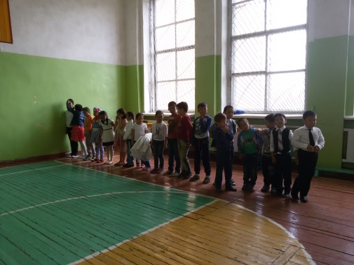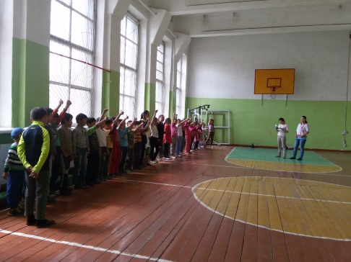
Веселый старт «Будущие военные» между отрядами.
Игра окончена со счетом ничья.
Праздничный концерт, посвященный открытию лагерной смены «Наследники Победы» Каждый отряд выступил с концертными номерами. В конце концерта все дети танцевали шлефмоб «Мы лежебоки!»

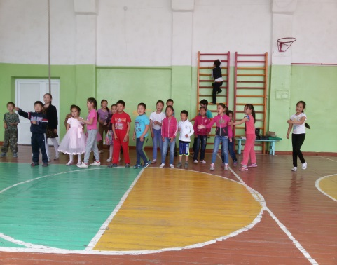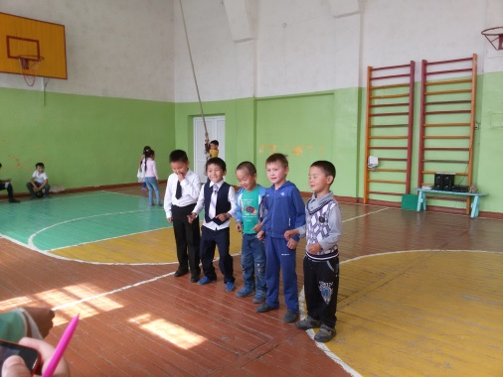

5 день – 05 июня 2015г.
«Станция музейная»

Подвижные игры на свежем воздухе.
Экскурсия в музей Ак-Довуракского горного техникума. Экспонаты представляла один из основателей музея, педагог техникума Жуковская Галина Федоровна. Детям очень понравилось в музее, так как в качестве экспонатов представлены вещи и предметы советского времени и даже раннее.
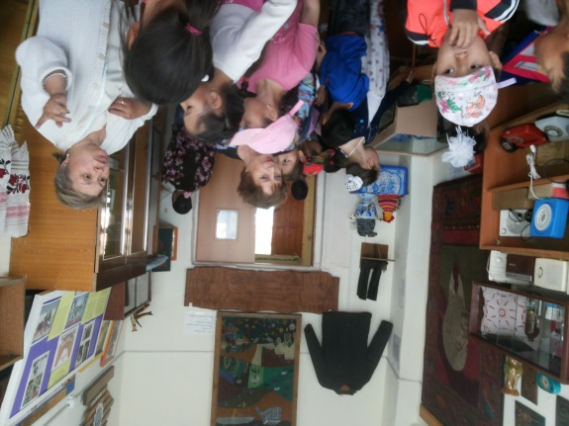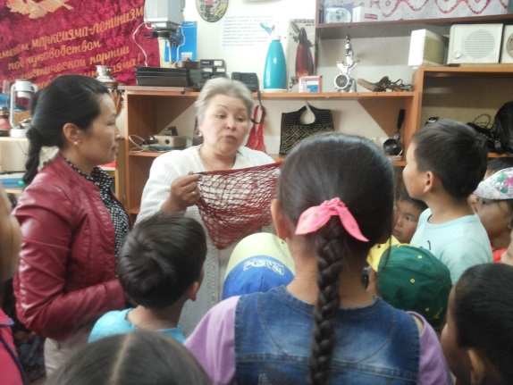
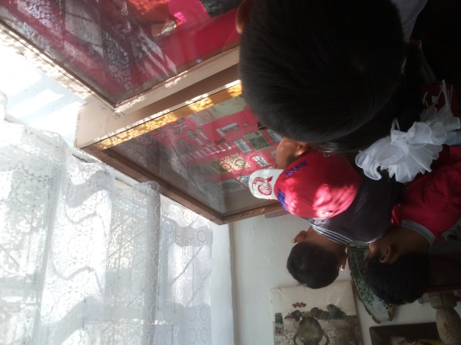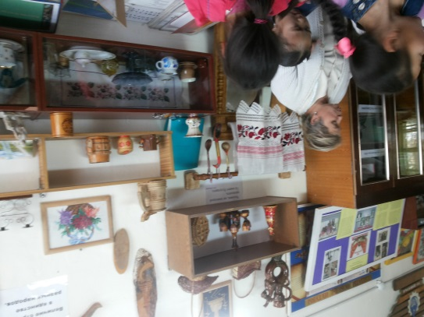
Нравственно-эстетическая беседа: «Уважай своих друзей, и тебя будут уважать»
Разучивание флешмоба «Мы танцуем вместе с фиксиками!»
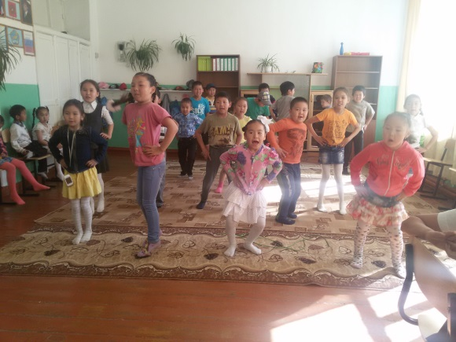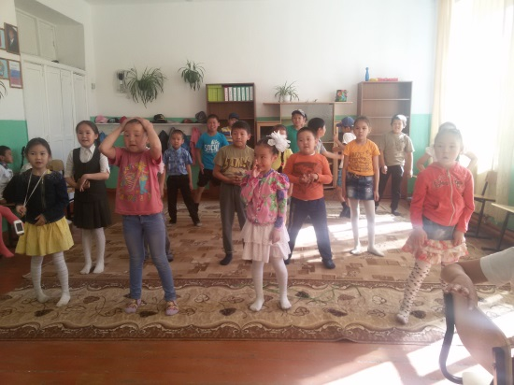

7 день – 07 июня 2015г.
«Станция спасателей»
Экскурсия в ПЧ по городу Ак-Довурак. Начальник караула ПЧ-4 Чорбаа А. Т. провел экскурсию, интересно рассказал детям про работу спасателей, ознакомил с рабочим инвентарем. Показал на практике, как спасатель поднимается на этажи. Рассказал, с какой скоростью должен подниматься при этом. Все дети были довольны встречей. Пожелали успехов в нелегком и опасном труде.
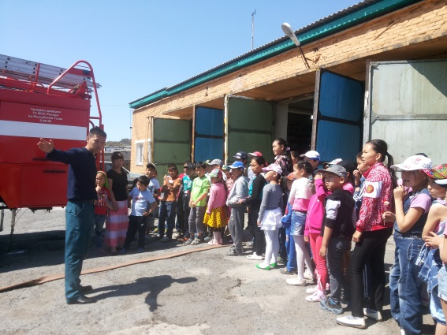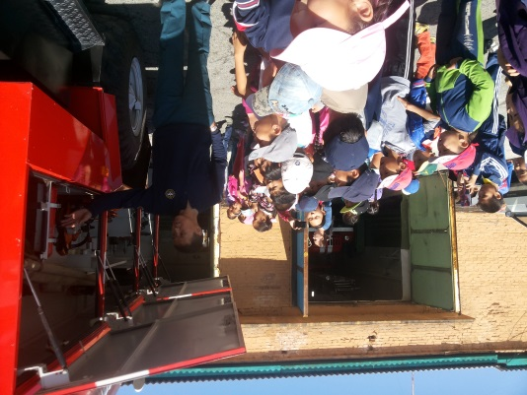
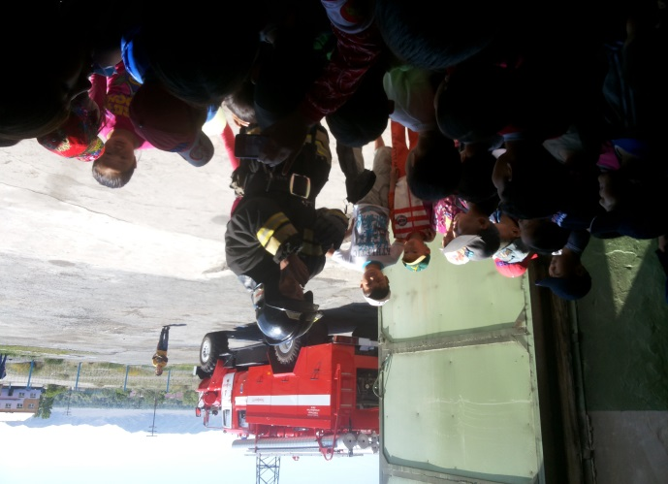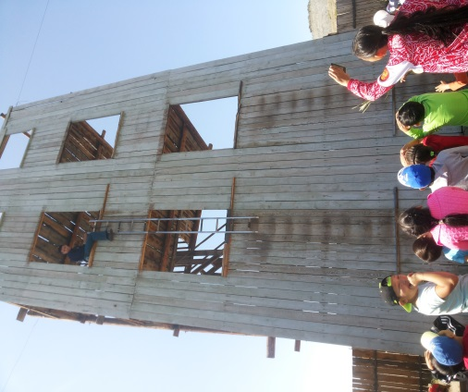
Разучивание флешмоба «Лежебоки»
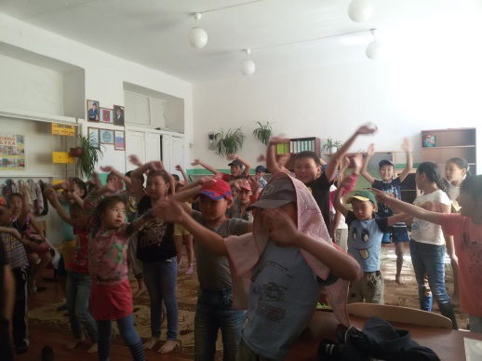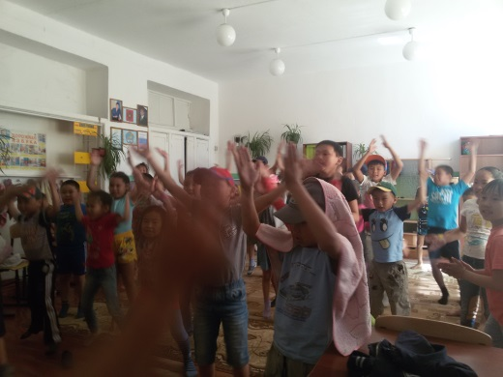

8 день – 08 июня 2015г.
«Станция Здоровья»
Завтрак.
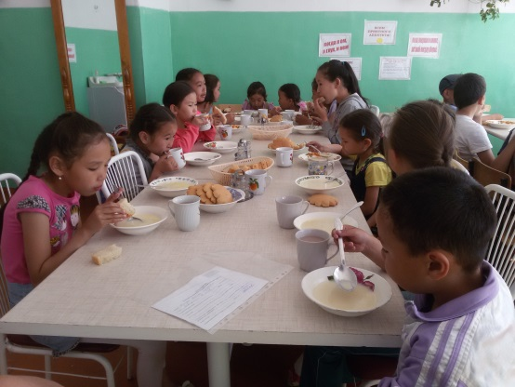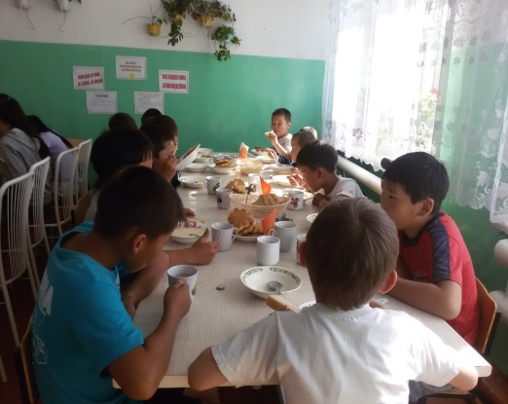
Экскурсия в местечко «Беш-Салаа». Подвижные игры на свежем воздухе.
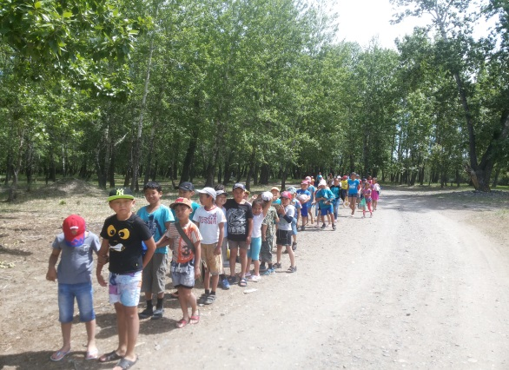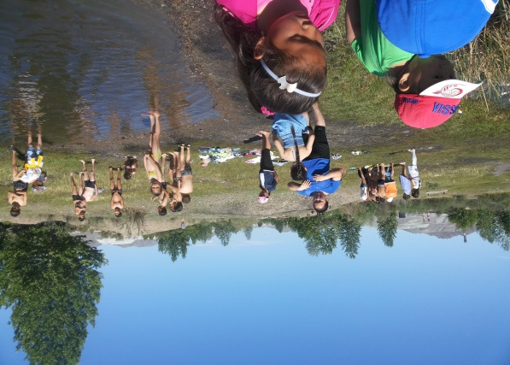
Творческий кружок «Очумелые ручки»
Рисование карандашами «Солнце, воздух и вода – наши лучшие друзья!»
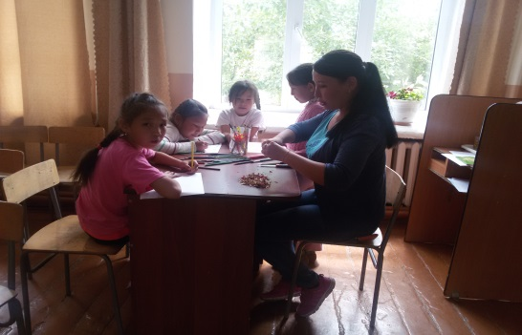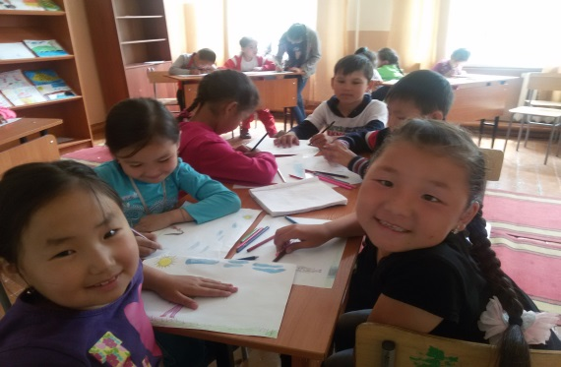

9 день – 09 июня 2015г.
«Станция «НАША ТЫВА»
Беседа по нравственно-патриотическому воспитанию мальчиков отряда «Какими были наши предки. Образ мужчины в традициях и обычаях народа»
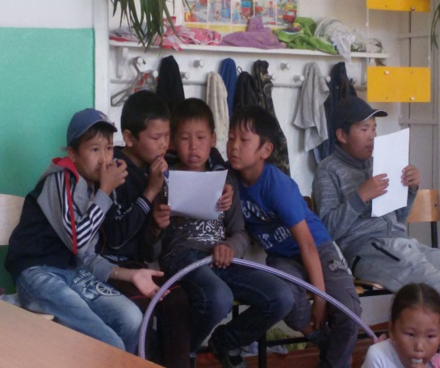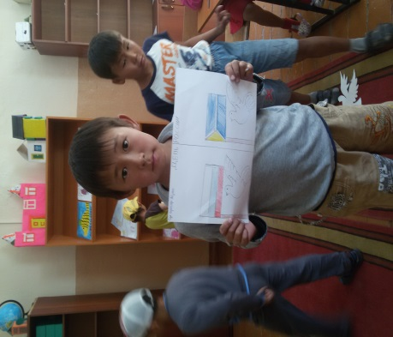
Разучивание тувинских народных песен.
